Министерство науки и высшего образования Российской Федерации
Федеральное государственное бюджетное образовательное учреждение
высшего образования «Тульский государственный университет»

ИНСТИТУТ ПРИКЛАДНОЙ МАТЕМАТИКИ И КОМПЬЮТЕРНЫХ НАУК
КАФЕДРА ИНФОРМАЦИОННОЙ БЕЗОПАСНОСТИ

Графические возможности языка Python
отчет по
лабораторной работе № 4

Выполнил: ст. гр. 230731 Стрибный Е.Д.
Проверил: Баранова Е.М.

Тула, 2026 г.

Цель работы
Научиться работать с графикой на языке Python

Ход работы
1. Изучил теоретические положения лабораторной работы.
2. Получил результаты работы программ в соответствии с примером 10.
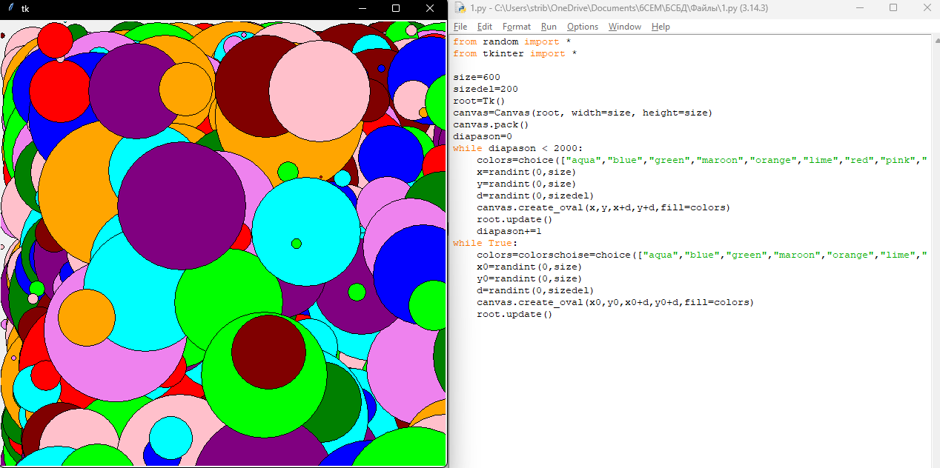
Рисунок 1 – 10 пример
3. Для примера 10: а) произвольно изменить размер окна; б) произвольно изменить размеры окружностей; в) произвольно задать контуры окружностей (сделать их другим цветом в сравнении с заливкой окружностей);
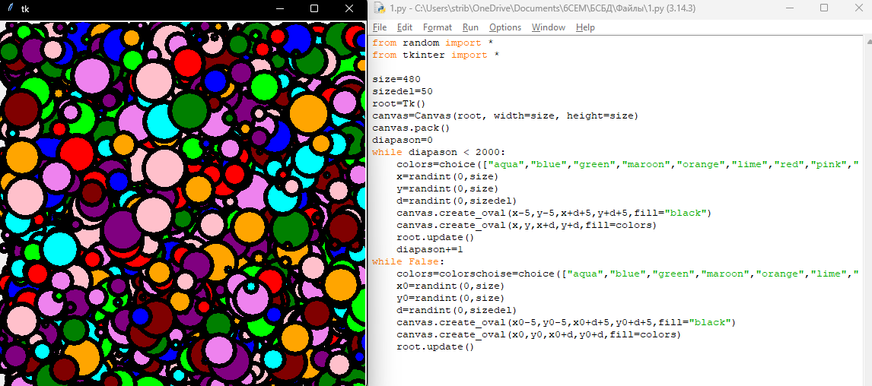
Рисунок 2 – 10 пример с переделками

4. Разработать программу для изображения линий произвольной длины и цвета.
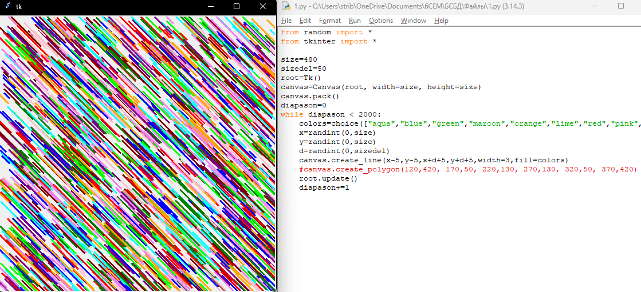
Рисунок 3 – задание 4
5. Разработать программу для изображения треугольников произвольного размера и цвета.
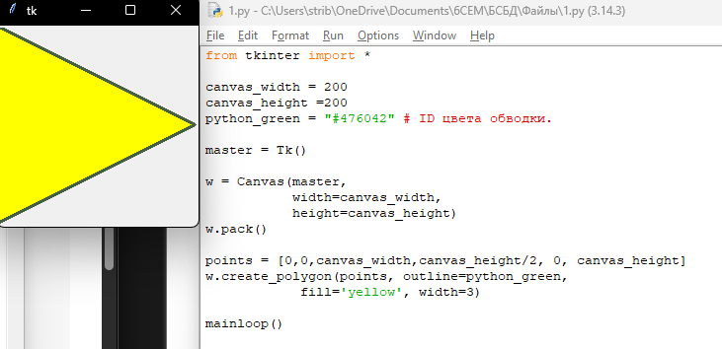
Рисунок 4 – задание 5
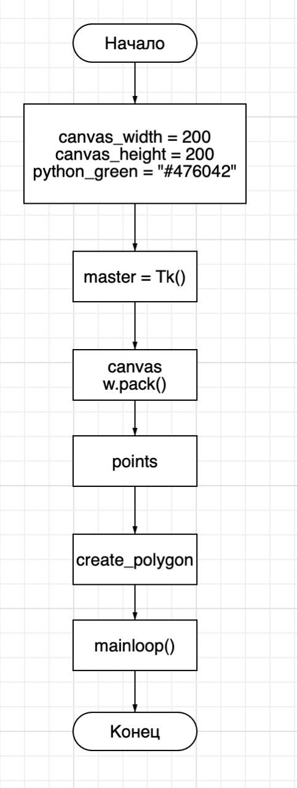
Рисунок 4.5 — блок-схема задания 5
6. Разработать программу для изображения квадратов (прямоугольников) произвольного размера и цвета.
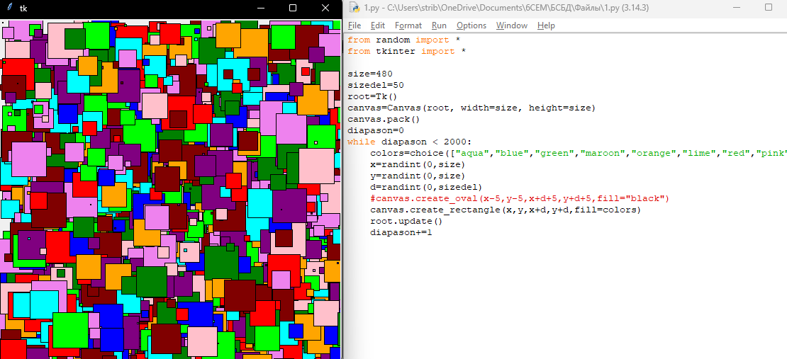
Рисунок 5 – задание 6
7. Разработать программу для изображения многоугольников произвольного размера и цвета.
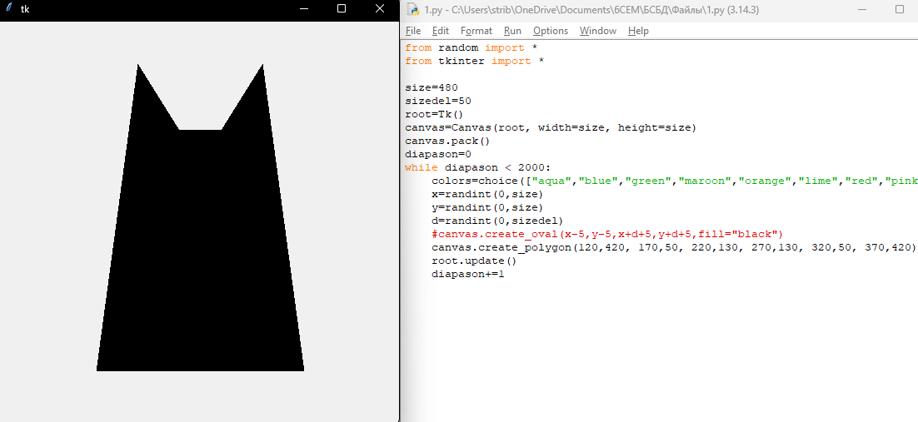
Рисунок 6 – задание 7
8. Разработать программу для изображения (рисования) произвольного текста.
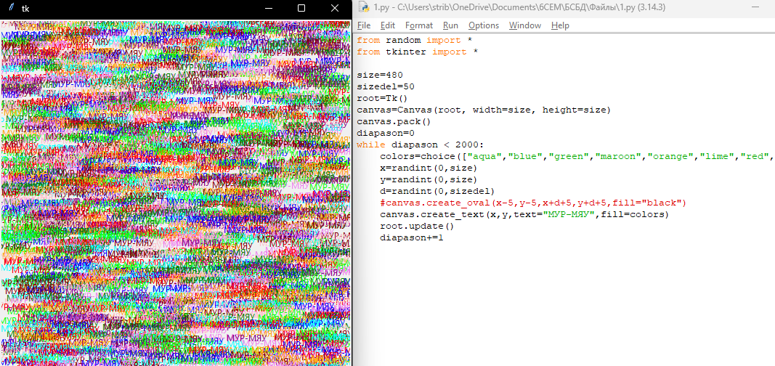
Рисунок 7 – задание 8

Вывод
Таким образом, я научился работать с графикой на языке Python

